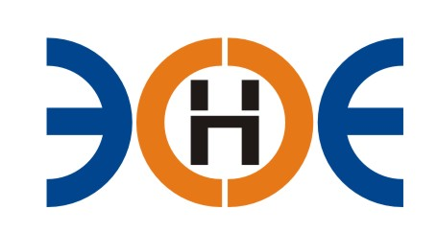

НЕКОММЕРЧЕСКОЕ ПАРТНЕРСТВО
«ЭКСПЕРТНЫЕ ОРГАНИЗАЦИИ ЭЛЕКТРОЭНЕРГЕТИКИ»

ПРОТОКОЛ № 11/2016-ЭС

заседания Экспертного Совета

Некоммерческого партнерства «Экспертные организации электроэнергетики»

(далее – Партнерство)

Санкт-Петербург «13» июля 2016 г.
Начало заседания: 15:00 часов

ПРИСУТСТВОВАЛИ 7 из 9 членов Экспертного Совета с правом голоса:
- Заир-Бек Андрей Измаилович - Президент;
- Рысс-Березарк Сергей Алексеевич;
- Зыков Андрей Владимирович;
- Лаппо Василий Иванович;
- Дмитренко Артем Викторович;
- Монахов Михаил Алексеевич;
- Геращенко Алексей Владимирович;
- Юденков Дмитрий Юрьевич - секретарь заседания.

Кворум имеется

Повестка дня:

- О замене Свидетельства о допуске ООО «Дата Трансфер».

1. По первому вопросу повестки дня: слушали Юденкова Д.Ю., который предложил, на основании предоставленного заявления о замене свидетельства о допуске к работам по подготовке проектной документации, которые оказывают влияние на безопасность особо опасных и технически сложных объектов капитального строительства, в связи с изменением перечня видов работ, заменить Свидетельство о допуске следующей организации:
№  п/п | Наименование | ИНН | ОГРН | Номер и начало действия ранее выданного Свидетельства
1. | ООО «Дата Трансфер» | 7801520741 | 1107847168747 | Свидетельство  № 0332-115-10/2012-СРО-П-080 от 12.12.2014

Решили: заменить Свидетельство о допуске указанной организации.

Итоги голосования: принято единогласно.

Президент Партнерства Заир-Бек А.И.

Секретарь Юденков Д.Ю.

